云 南 财 经 大 学
实 验 报 告



课程： 数字逻辑

院（系）： | 信息学院
班级： | 计机23-3
学号： | 202305002512 202305002274 202305002278 202305002284 202305002290 202305002291
姓名： | 钟瑶姿 柏鑫  任佳伊 颜嘉桦  欧阳才潘 龙羽

2025年 6 月
实验名称 | - 顺序脉冲发生器  - 序列信号发生器  - 分频器  - 自主设计2（整体法五十进制）
实验目的 | 顺序脉冲发生器  熟悉74LS163同步二进制加法计数器、74LS138译码器的工作原理与应用。掌握利用计数器与译码器构建顺序脉冲发生器的方法，通过将单脉冲信号接入计数器时钟端，观察译码器输出驱动LED灯的熄灭顺序，理解脉冲按序分配逻辑，验证数字电路中时序信号生成与控制功能，提升对组合逻辑和时序逻辑电路协同工作的实践认知。  序列信号发生器  掌握74LS163同步二进制加法计数器与74LS151 8选1数据选择器的功能及配合使用方法。通过改变数据选择器输入数据端 的值，结合计数器提供的地址信号，生成自定义序列信号。借助按动单脉冲记录LED灯亮灭情况，深入理解序列信号的产生机制，锻炼数字电路中信号定制与观测能力，强化对时序逻辑与数据选择逻辑结合应用的掌握。  可控分频器  熟悉74LS148优先编码器、74LS162同步十进制加法计数器的工作原理与应用，掌握利用编码器和计数器构建可控分频器的方法。将5kHz时钟信号接入电路，通过改变编码器输入低电平的通道，观察计数器输出脉冲频率变化（以喇叭声音为反馈 ），理解输入控制与分频比的关联，探究不同编码输入对分频结果的影响，提升数字电路频率控制与实际调试能力，深化对同步计数、编码逻辑协同工作的认知。  自主设计2（整体法五十进制）  熟悉74LS162同步十进制加法计数器、74LS00与非门的功能及应用，掌握利用两片74LS162结合74LS00构成整体法五十进制计数器的设计方法。通过搭建电路、接入时钟信号，观测计数器状态变化，理解整体反馈置数/清零实现五十进制的原理，锻炼数字电路中多芯片协同设计与调试能力，强化对同步计数、逻辑门组合应用及进制扩展的掌握，探究整体法构建非标准进制计数器的逻辑关联。
实验硬件  设备 | 数字逻辑教学试验箱、扁口起子、电线  74LS163、74LS138、74LS151、74HC148、74LS162、74LS00
实验内容 | （1）顺序脉冲发生器  选用 74LS163 同步二进制加法计数器、74LS138 3线-8线译码器，将CLK接单脉冲QD，74LS138的8个输出依次接8个LED灯，按动QD，观察灯泡是一个个熄灭。  （2）序列信号发生器  选用 74LS163 同步二进制加法计数器、74LS151八选一数据选择器。将CLK接单脉冲QD，74LS151的输出接LED灯，按动8次QD，记录灯泡的亮灭情况，写出序列信号输出的逻辑值。（必须改变D0-D7的值）  （3）可控分频器  使用 74LS148 优先编码器、74LS162 同步十进制计数器。CLK接5kHz信号，162输出接喇叭。当输入信号I0' I1' I2' I3' I4' I5' I6' I7'分别为低电平时，162输出的脉冲频率依次变化，听喇叭的声音的变化。  （4）自主设计2（整体法五十进制）  选用两片74LS162同步十进制加法计数器、一片74LS00与非门 。将外部时钟信号接入计数器时钟端，利用74LS00构建整体反馈逻辑。使能端等按芯片工作要求正确连接，让两片计数器协同计数。持续输入时钟脉冲，观测计数器输出状态变化，记录从初始状态到触发反馈、完成一轮五十进制计数循环的全过程，验证电路是否稳定实现五十进制计数功能 ，分析反馈逻辑对计数周期的影响 。
实  验  步  骤 | （1）顺序脉冲发生器  ①先观察并安装芯片74LS163、74LS138,注意安装芯片的正确方法并确保没有装反  ②依据原理图和连线图连接线路  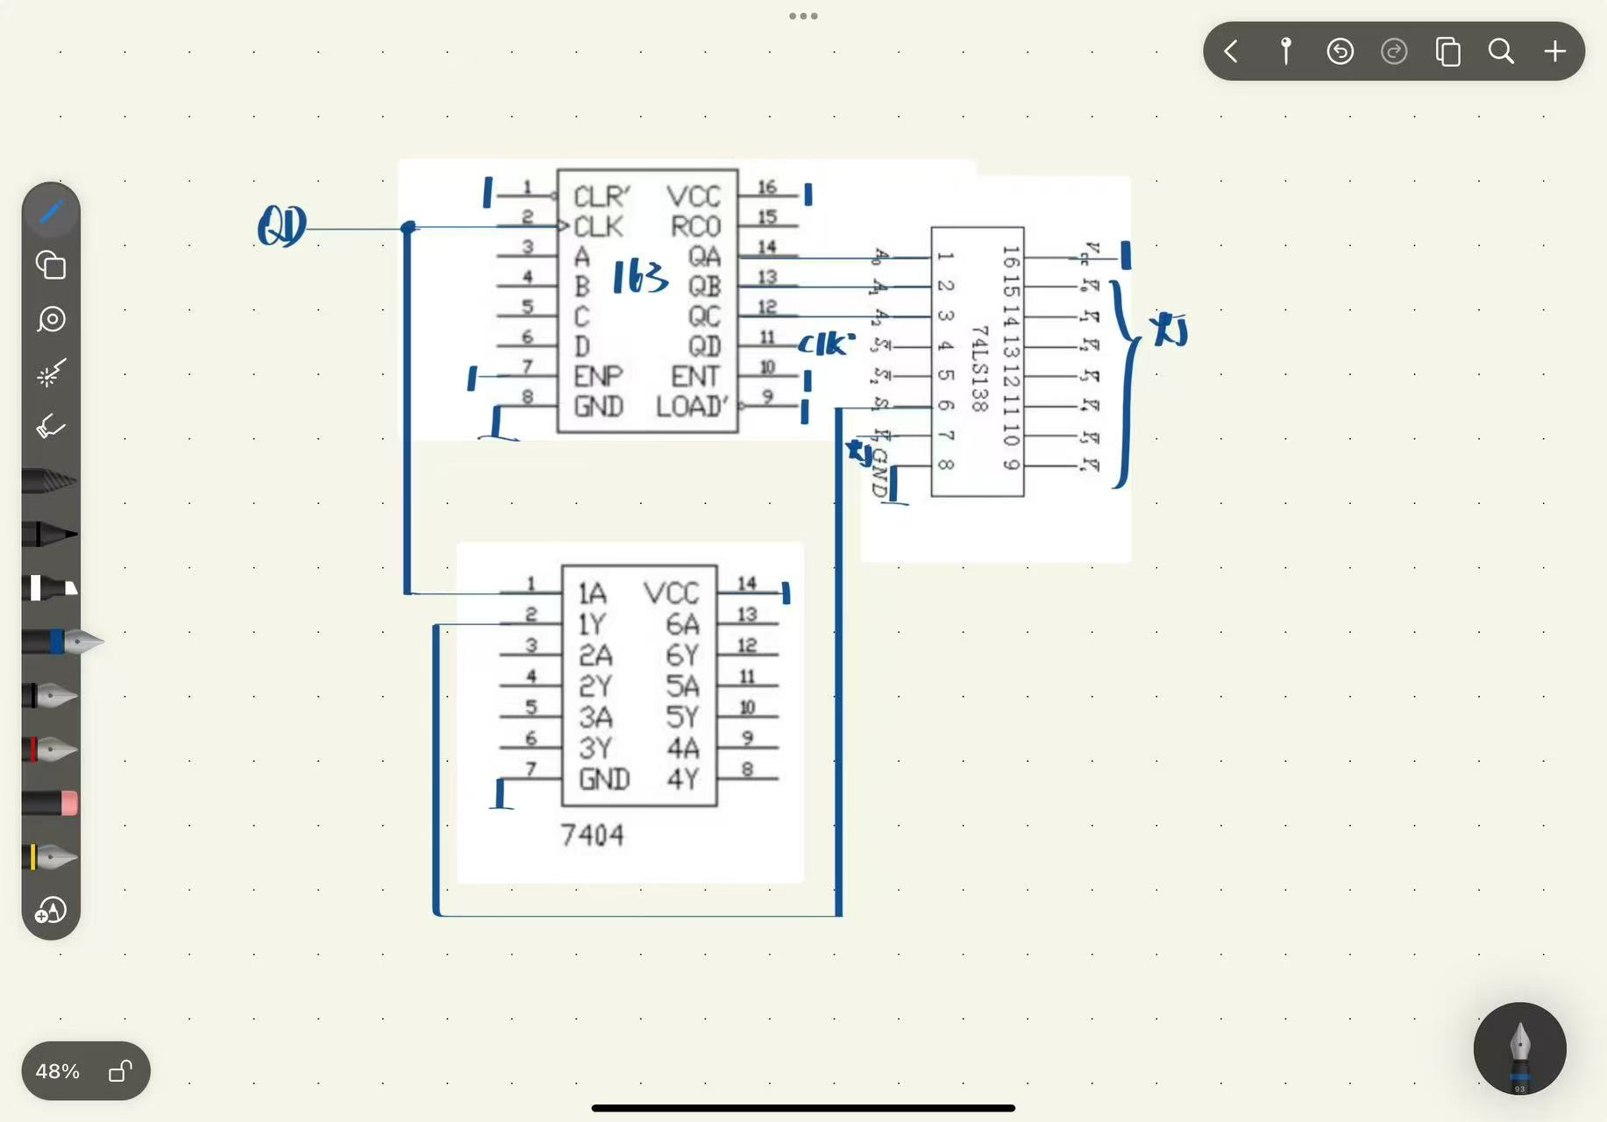  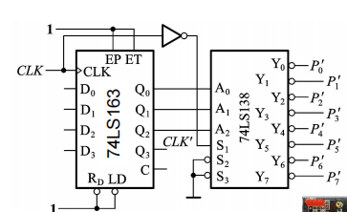  ③按动单脉冲 QD，观察 74LS163 计数器状态变化，同时查看8个LED灯的熄灭顺序，记录每次 QD 触发后，74LS138 输出端对应的LED亮灭情况，验证顺序脉冲按Y0到Y7依次产生的逻辑。  ④按要求复原实验器材  （2）序列信号发生器  ①先观察并安装芯片74LS163、74LS151,注意安装芯片的正确方法并确保没有装反  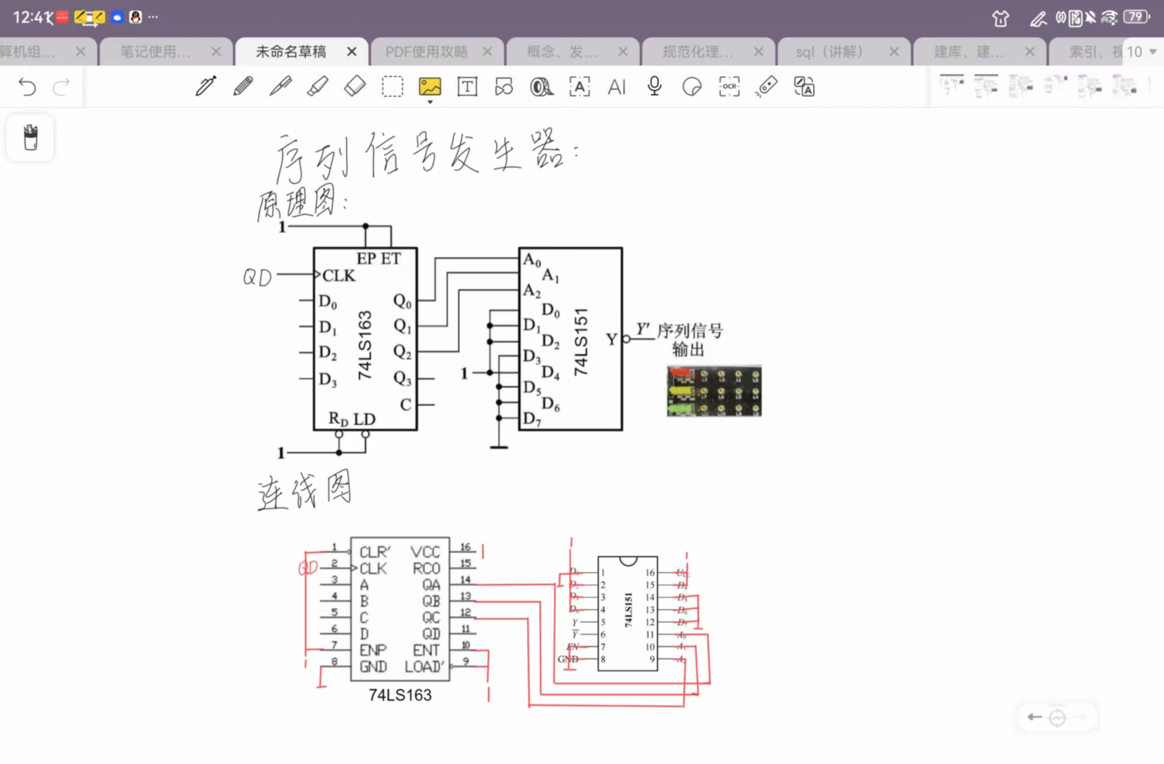  ②依据原理图和连线图连接线路  ③连续按动 QD 单脉冲 8 次，每次触发后，记录 LED 灯的亮灭状态。根据 74LS163 的计数周期，对应每次地址信号，整理 LED 亮灭序列，得到输出的序列信号逻辑值。改变 74LS151 数据端D0-D7的电平设置（如调整为新的 0、1 组合 ），重复按动 QD 并记录序列，对比不同数据输入下的序列变化，理解数据选择器对序列生成的影响，验证可自定义序列的功能。  ④按要求复原实验器材  （3）可控分频器  ①先观察并安装芯片74HC148、74LS162,注意安装芯片的正确方法并确保没有装反  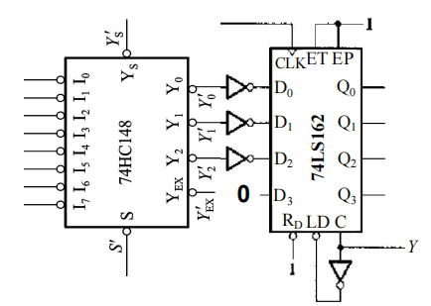  ②依据原理图和连线图连接线路  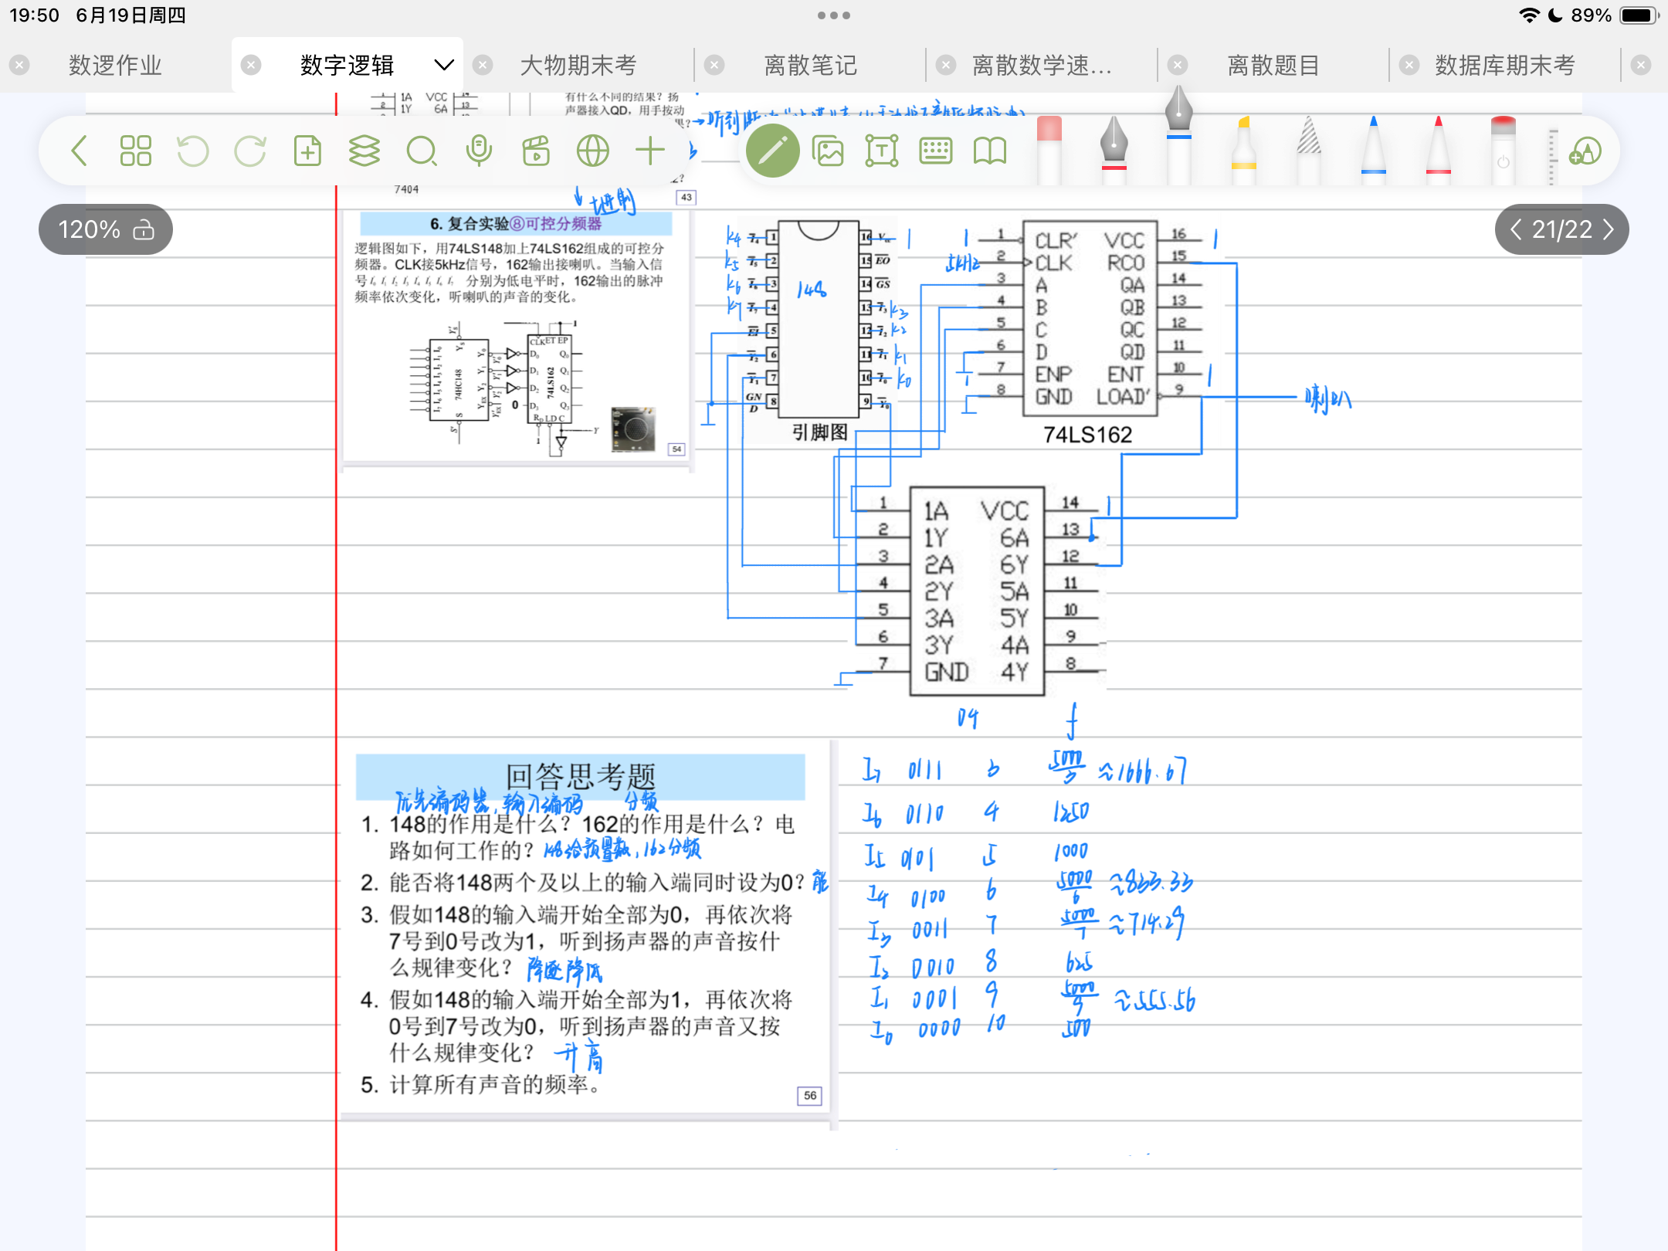  ③依次将 74LS148 的I0-I7输入低电平（每次仅一个输入为低，其余为高 ），在每个输入控制下，聆听喇叭发出声音的频率变化，结合 74LS162 的计数逻辑，分析输入与分频比的对应关系。  ④按要求复原实验器材  （4）自主设计2（整体法五十进制）  ①先观察并安装两片74LS162、74LS00,注意安装芯片的正确方法并确保没有装反  ②依据原理图和连线图连接线路  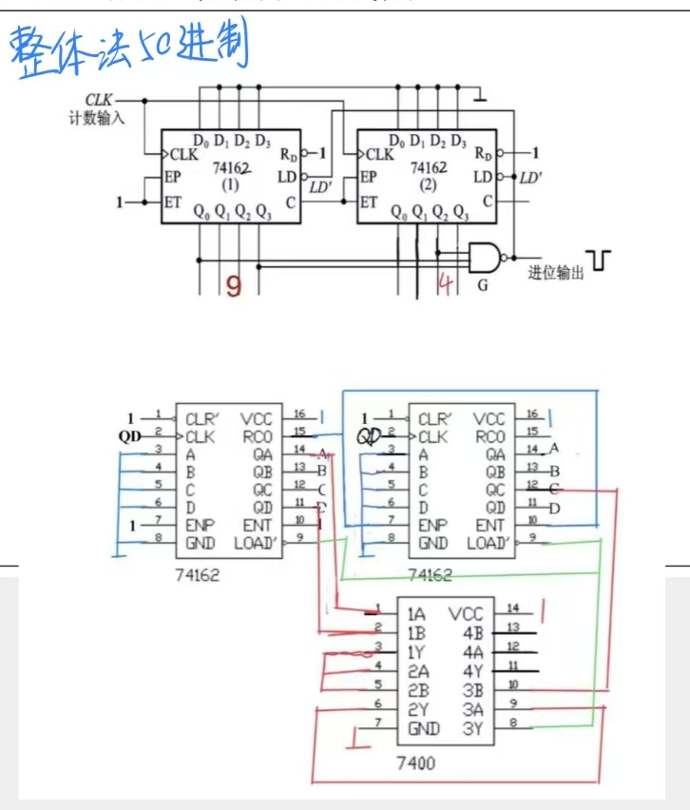  ③接入外部时钟脉冲，持续观测两片 74LS162 输出状态变化。记录从初始状态开始，到触发 74LS00 反馈信号、完成一轮五十进制计数循环的全过程，验证计数周期是否符合五十进制要求，分析反馈逻辑对计数过程的作用 。  ④按要求复原实验器材
实  验  结  果 | （1）顺序脉冲发生器  实验结果如下图所示  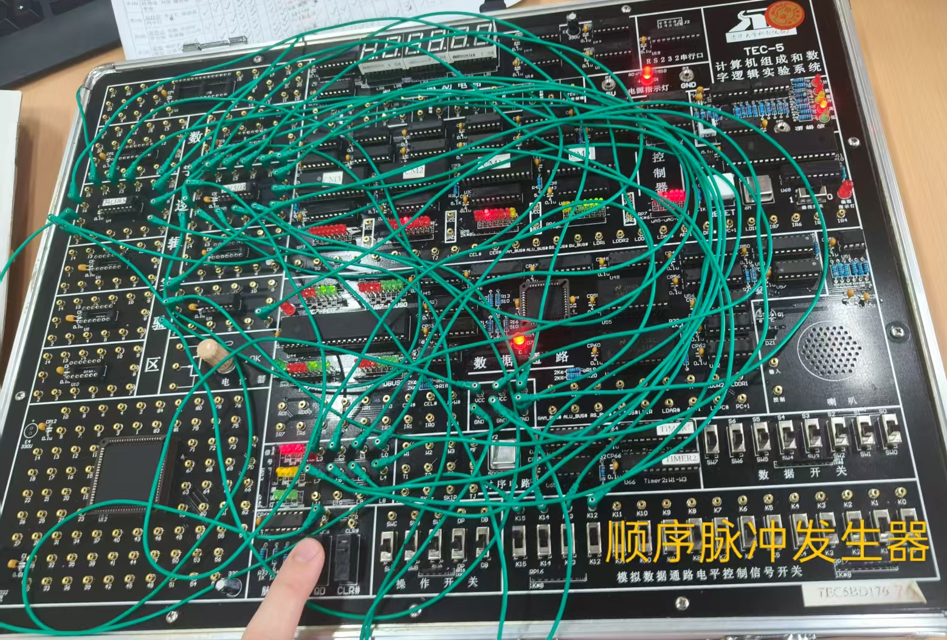  按动单脉冲时钟信号QD，在其触发作用下，灯泡依次熄灭  - 序列信号发生器  实验结果如下图所示  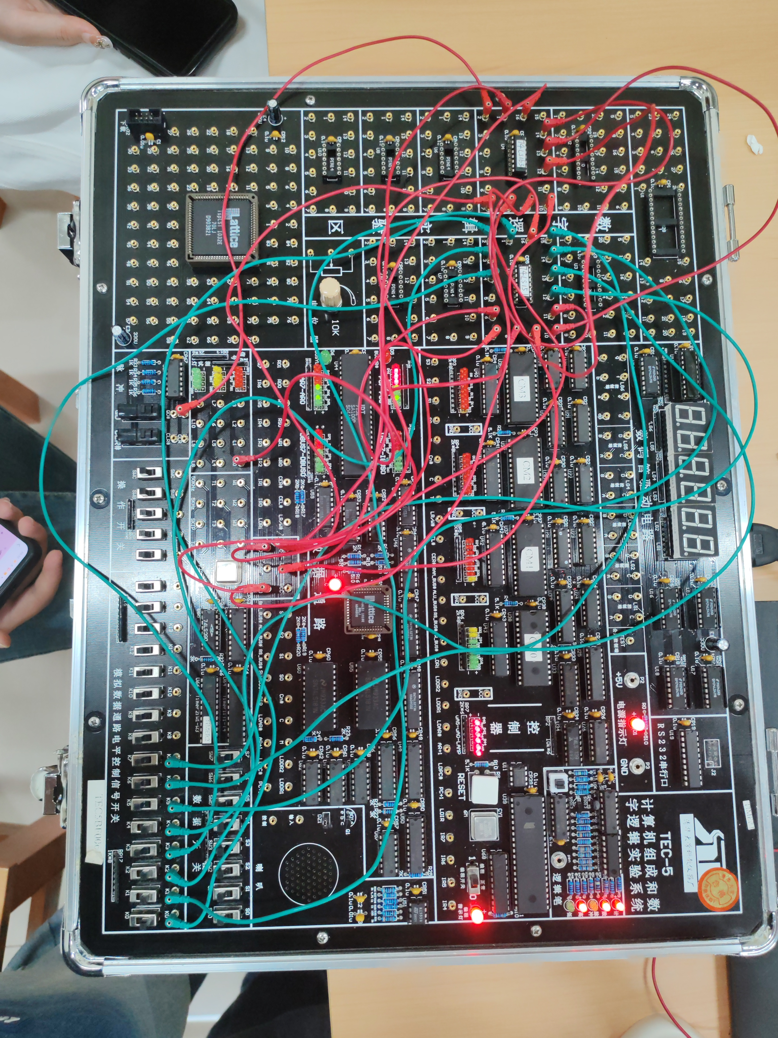  设置D0=1、D1=1、D2=1、D3=0、D4=1、D5=0、D6=0、D7=0 ，随着计数地址000到111变化，LED 灯依次呈现亮、亮、亮、灭、亮、灭、灭、灭 ，对应的输出逻辑值序列就是1 1 1 0 1 0 0 0 ，能直观看到 LED 灯按设定规律循环亮灭，体现序列信号的周期性输出 。  - 163的作用是什么？151的作用是什么？  74LS163是一个4位二进制同步计数器，在这个电路中用作地址发生器.它接收时钟脉冲(QD)并产生循环的2位地址信号(A0,A1)来选择151的输入数据  74LS151是一个8选1数据选择器，它根据163提供的地址信号(A0,A1)从8个预置的数据输入(D0-D7)中选择一个输出到Y端;从而产生所需的序列信号  - 若将151的8位数据输入端D0 ～D7设为01110101，按动QD，151依次输出什么？  74LS151依次输出：0、1、1、1、0、1、0、1  （3）可控分频器  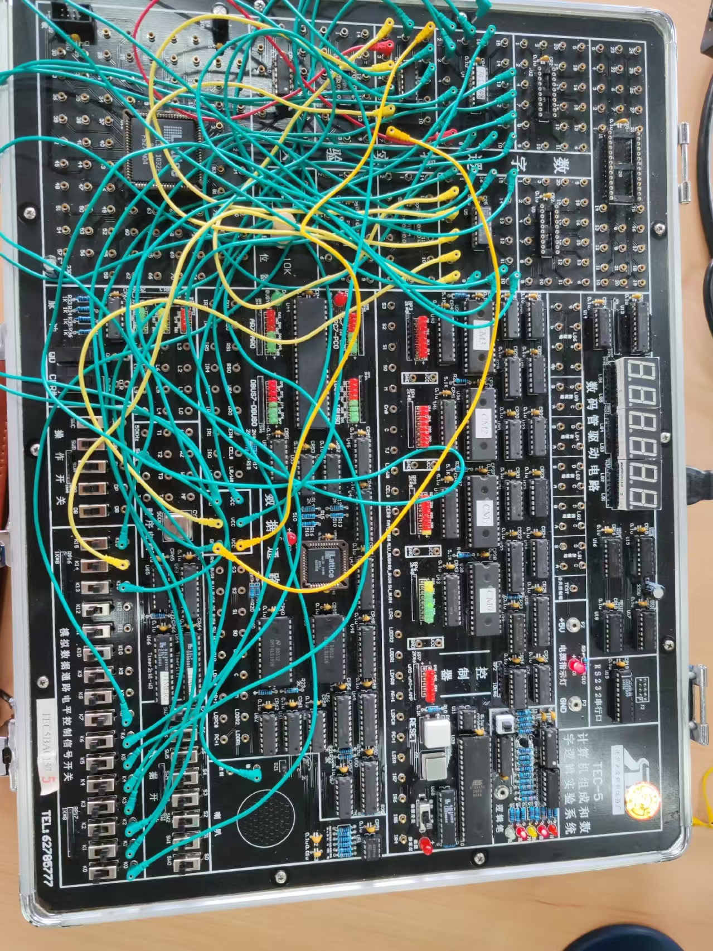  实验结果如下图所示  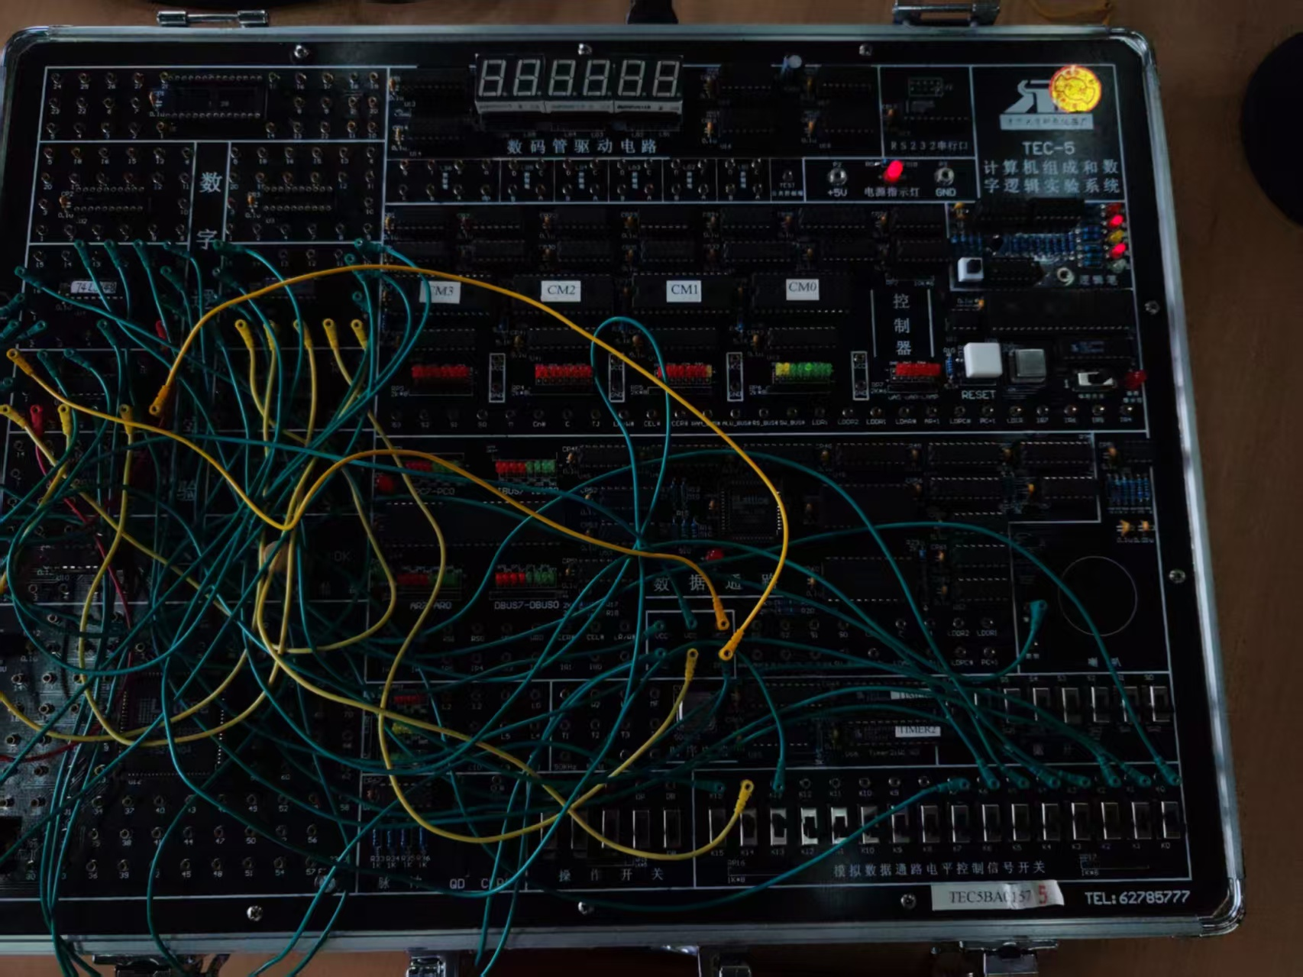当输入信号I0−I7分别为低电平时，74LS162 输出脉冲频率改变，喇叭会因频率变化发出不同音调声音，比如频率升高时，声音变尖锐；频率降低时，声音变低沉 ，可通过喇叭声音变化直观感受频率改变。  - 148的作用是什么？162的作用是什么？电路如何工作的？  74LS148 是 8 - 3 线优先编码器，对I0−I7低电平输入进行编码，优先识别优先级高的输入，输出3位二进制编码信号Y2、Y1、Y0。  74LS162 是同步四位二进制计数器，这里作为分频器，其计数模值由74LS148 输出编码决定，对输入时钟 CLK（5kHz）分频，输出脉冲驱动喇叭。  电路工作流程：CLK输入5kHz 信号，74LS148依据I0−I7低电平输入编码，输出给 74LS162 预置数端D2、D1、D0，74LS162按预置模值对CLK分频，输出脉冲频率改变，喇叭发声频率随之变化。  - 能否将148两个及以上的输入端同时设为0？  可以同时设多个为0，不过编码结果由优先级最高的输入决定  - 假如148的输入端开始全部为0，再依次将7号到0号改为1，听到扬声器的声音按什么规律变化？  74LS148 输入全为0时，编码对应 74LS162 预置数使分频模值最小，输出频率最高；依次将7号到0号改为1，即优先级高的输入逐步变为高电平，编码对应的预置数使分频模值逐渐增大，74LS162 输出频率逐渐降低，喇叭声音逐渐变低沉 。  - 假如148的输入端开始全部为1，再依次将0号到7号改为0，听到扬声器的声音又按什么规律变化？  输入全为1时，74LS148无有效编码，74LS162分频模值最大，输出频率最低；依次将0号到7号改为0，优先级低到高的输入变为有效，编码对应的预置数使分频模值逐渐减小，74LS162 输出频率逐渐升高，喇叭声音逐渐变尖锐。  （4）自主设计2（整体法五十进制）  实验结果如下图所示  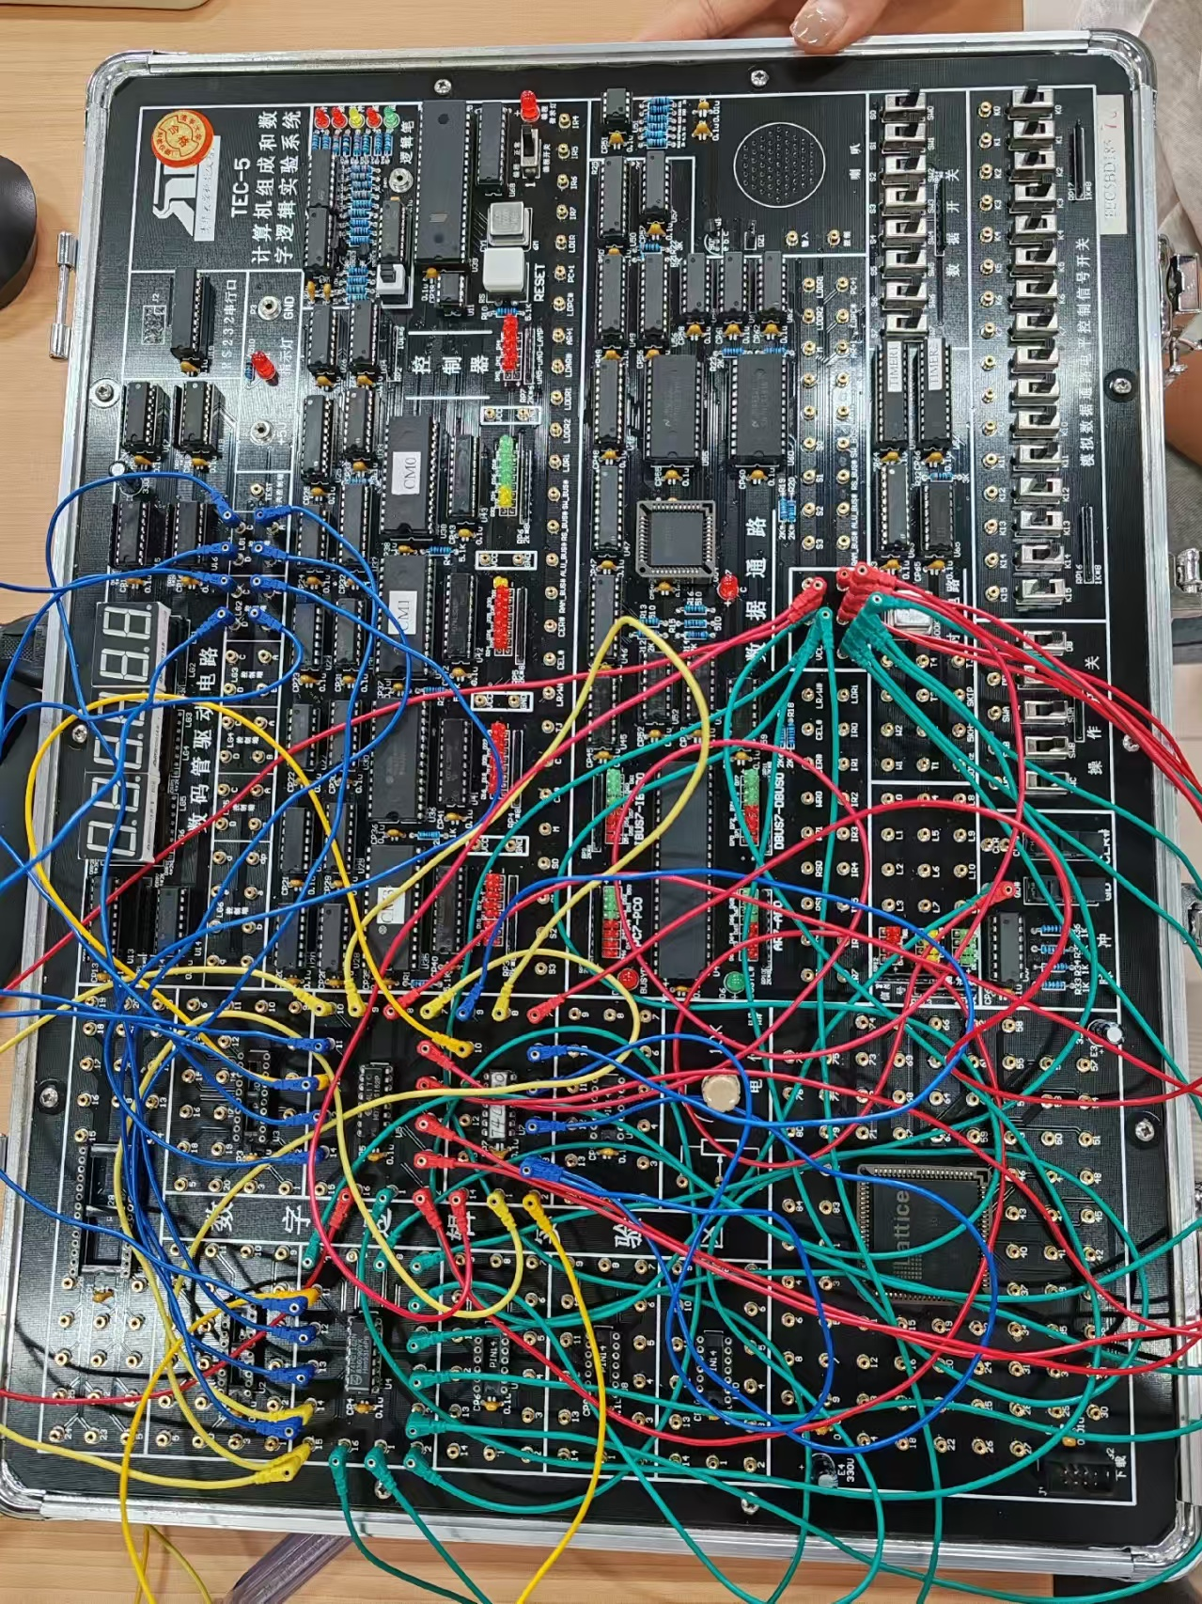  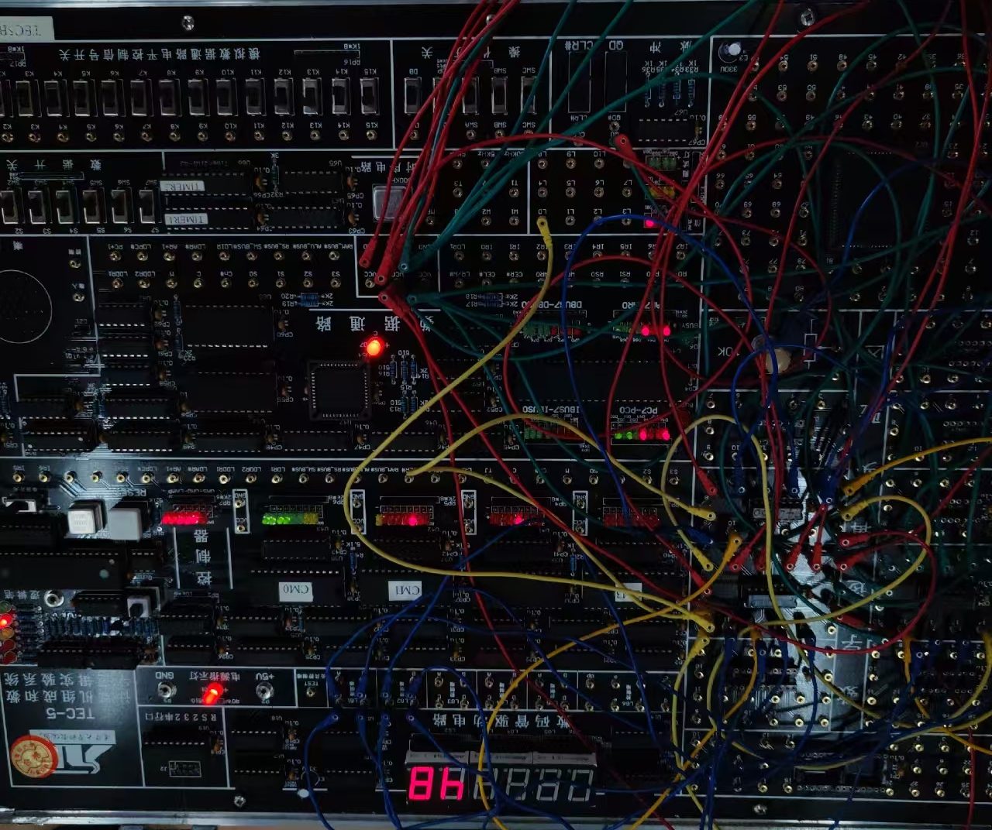  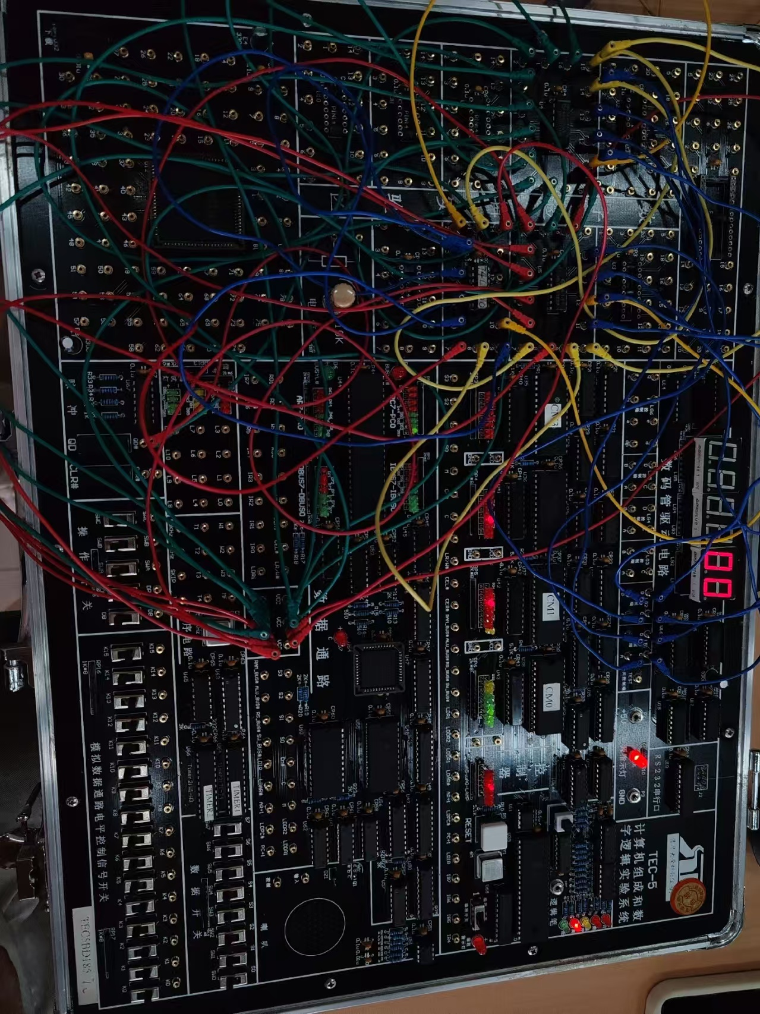  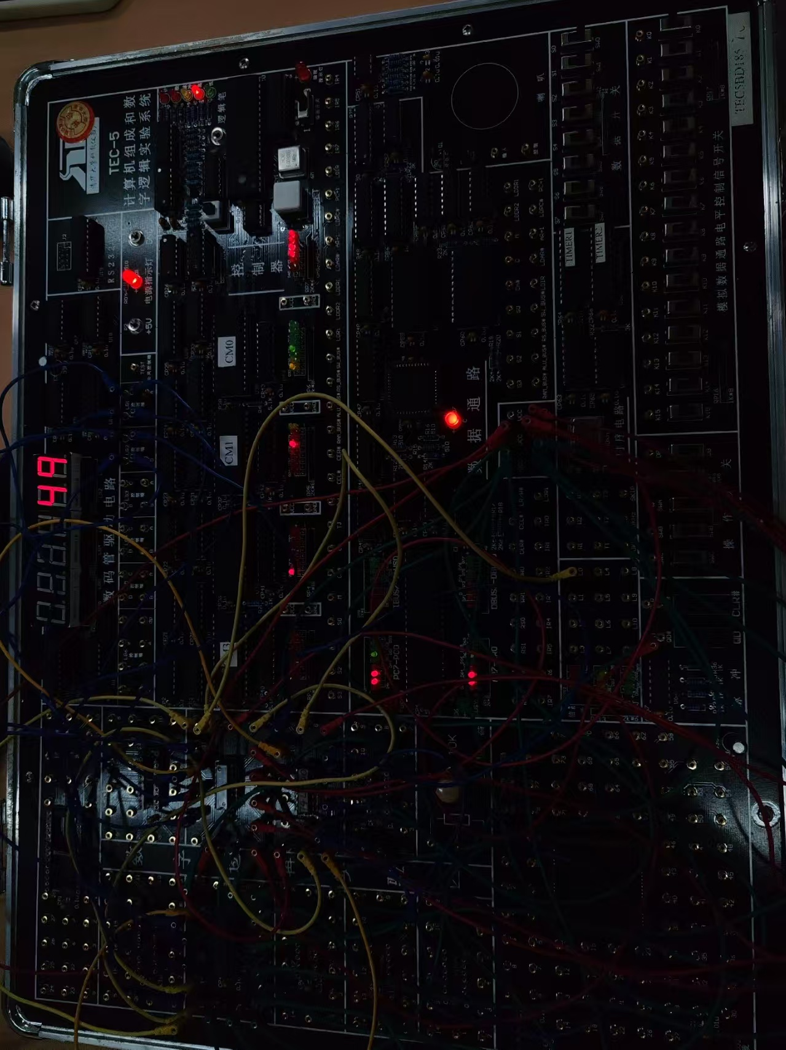  按动单脉冲时钟信号QD，在其触发作用下，两个 数码管依次显示00-49，49跳00，显示49时低电平输出显示灯灭。
实  验  总  结 | - 顺序脉冲发生器  本次实验通过使用74LS163同步二进制加法计数器与74LS138译码器构建顺序脉冲发生器。  在实验过程中，将单脉冲接入计数器时钟端，随着按动单脉冲QD，计数器状态按二进制加法规律递增，译码器的8个输出端依次驱动LED灯按Y0到Y7的顺序熄灭，清晰展现了脉冲按序分配的逻辑。通过观察LED灯的熄灭顺序，验证了数字电路中时序信号的生成与控制功能，深刻理解了组合逻辑电路（译码器）与时序逻辑电路（计数器）协同工作的原理，提升了对时序逻辑信号产生过程的实践认知。  - 序列信号发生器  该实验利用74LS163计数器与74LS151八选一数据选择器组合生成自定义序列信号。  实验中，计数器为数据选择器提供地址信号，通过改变数据选择器输入数据端D0-D7的0、1组合，按动单脉冲QD触发计数器计数，LED灯随地址信号变化呈现出不同的亮灭序列。通过多次改变数据端电平设置并记录序列，直观对比了不同数据输入下序列信号的差异，深入理解了数据选择器在序列信号生成中的关键作用。  - 可控分频器  本次实验借助74LS148优先编码器和74LS162同步十进制计数器构建可控分频器。  将5kHz时钟信号接入电路后，通过依次使编码器不同输入通道为低电平，计数器输出脉冲频率随输入控制信号变化，喇叭声音的音调也相应改变。通过聆听声音变化并结合计数器逻辑分析，明确了编码器输入与分频比的关联，即不同输入通道对应不同的编码输出，进而控制计数器的计数模数，实现分频比的调整。该实验探究了同步计数与编码逻辑协同工作对分频结果的影响，加深了对可控分频原理的理解。  - 整体法五十进制  本次实验借助两片74LS162同步十进制加法计数器与一片74LS00与非门，成功构建整体法五十进制计数器。  实验中，先完成芯片安装与线路连接，通过接入时钟信号，观测计数器状态变化。经测试，电路可稳定实现五十进制计数循环，验证了利用整体反馈逻辑（74LS00构建 ）扩展计数器进制的设计思路。 在此过程中，深入理解了多片74LS162协同工作机制，以及74LS00在构建反馈逻辑、定制计数周期里的关键作用，掌握了整体法实现非标准进制计数的方法。  - 实验收获与反思  - 收获  掌握了74LS163、74LS138等芯片功能，能搭建顺序脉冲发生器、序列信号发生器及可控分频器电路。学会通过单脉冲触发观察LED状态、听喇叭声音变化分析电路逻辑，提升电路调试与信号分析能力。小组分工完成接线、记录等任务，通过讨论解决芯片接触不良等故障，提高协作与问题解决效率。  - 反思  自主设计五十进制计数器时，对级联方式选择犹豫，理论应用不熟练。连线不够整洁，创新拓展意识不足。实验前应加强芯片原理预习，绘制时序图辅助理解；规范布线，详细记录数据。
教
师
评
阅

